国家标准

《人参和西洋参储藏技术规范》

编制说明
一、工作简况
（一）任务来源
国家标准化管理委员会在2024年03月25日下达了国家标准《人参和西洋参储藏技术规范》的制定计划，任务编号为20240015-T-469，该标准由TC403（全国参茸产品标准化技术委员会）提出并归口，主管部门为国家标准委。
（二）起草单位
中国农业科学院特产研究所、国家参茸产品质量监督检验中心等。
二、制定国家标准的必要性、目的和意义
1.保证药材质量与功效的迫切需求
人参和西洋参作为名贵中药材，在医疗、保健领域应用广泛，市场需求巨大。然而，由于储藏环节缺乏统一规范，经常引发一系列严重问题。制定国家标准《人参和西洋参储藏技术规范》迫在眉睫，这对保障药材质量、维护市场秩序、推动产业发展具有不可估量的意义。人参和西洋参富含多种活性成分，如人参皂苷、多糖、挥发油等，这些成分赋予了他们显著的药用价值。然而，这些成分性质不稳定，极易受外界环境因素影响。温度和湿度对人参和西洋参的品质影响极大。当温度过高、湿度过大时，药材极易发生霉变和虫蛀。相关研究表明，在温度高于25℃、相对湿度超过70%的环境中储存3个月，人参和西洋参的霉变率可达30%以上，虫蛀现象也时有发生。同时，光照会加速其有效成分的分解，导致药效降低。药材质量的不稳定，直接影响其临床疗效。若患者使用了因储藏不当而品质下降的人参和西洋参，不仅无法达到预期的治疗或保健效果，还可能延误病情。因此，制定统一的储藏技术规范，严格控制储存环境参数，是确保药材质量与功效的关键。
2.整顿混乱市场秩序的必然选择
当前，人参和西洋参在储藏环节由于缺乏统一标准，各类商家的储藏方式千差万别。小型加工厂可能将药材随意堆放在简陋仓库，通风、防潮措施不足；零售药店可能将其与其他药品混放，未进行专门管理。这种混乱局面导致市场上产品质量参差不齐。不良商家趁机以次充好，将因储藏不当而变质的药材伪装成优质品销售，严重损害了消费者权益。市场秩序的混乱还阻碍了行业的健康发展。优质产品因与劣质产品鱼龙混杂，难以获得应有的市场认可和价格优势，影响了企业投入研发和提高质量的积极性。制定国家标准，能够规范市场行为，为企业提供公平竞争的环境，促使市场优胜劣汰，推动整个行业走上良性发展轨道。
3.突破国际贸易壁垒的关键举措
在经济全球化背景下，人参和西洋参的国际贸易日益活跃。然而，我国在这方面的出口面临诸多挑战，其中因储藏不当导致的质量问题成为阻碍出口的重要因素。国外对中药材的质量监管极为严格，对农药残留、微生物限度、有效成分稳定性等方面都有明确且苛刻的要求。我国人参和西洋参产品在国际运输和储存过程中，由于缺乏统一规范的储藏技术，容易出现质量波动，导致产品不符合进口国标准。例如，欧盟曾多次因黄曲霉毒素超标、微生物污染等问题，对我国出口的人参和西洋参产品发出预警通报，甚至禁止部分产品入境。这些贸易壁垒不仅给我国相关企业带来巨大经济损失，还损害了我国中药材在国际市场的声誉。制定与国际接轨的储藏技术规范，能够有效提升产品质量稳定性，满足各国进口标准，增强我国人参和西洋参产品在国际市场的竞争力，突破贸易壁垒，扩大国际市场份额。
4.促进产业可持续发展的内在要求
人参和西洋参产业涉及种植、加工、销售等多个环节，各环节紧密相连，而储藏环节贯穿始终。缺乏统一的储藏技术规范，会导致产业链上下游之间的衔接出现问题。种植户在收获后，由于不了解正确的储藏方法，可能导致药材在短期内就出现质量下降，影响后续的加工和销售。加工企业在接收原料时，难以判断其质量稳定性，增加了生产风险。销售终端由于无法为消费者提供准确的储存建议，影响了消费者对产品的信任度和复购率。制定国家标准，能够为整个产业提供明确的操作指南，加强各环节之间的协作与沟通，提高产业整体运行效率。同时，规范的储藏技术有助于减少因质量问题造成的资源浪费，降低生产成本，促进产业的可持续发展。制定国家标准《人参和西洋参储藏技术规范》是解决当前人参和西洋参产业诸多问题的关键所在。它不仅关系到药材质量和消费者健康，还对市场秩序、国际贸易和产业发展具有深远影响。这一标准的制定刻不容缓，是推动人参和西洋参产业高质量发展的必然选择。
三、主要起草过程
- 预研阶段
2017年-2022年，本标准牵头起草人带领团队就对人参和西洋参的储藏技术进行了研究，发现鲜参和干参的品质都会随着储藏环境的不同而发生一定程度的变化，尤其是总皂苷、总多糖、氨基酸、单体皂苷和气味均呈现一定的变化规律。在2019年顺利获得了吉林省科技厅科技发展的支持（人参贮藏关键技术及其对品质的影响，20190304015YY）。在2022年起草单位组织相关人员成立了标准起草小组，负责标准的预研工作。参与起草单位开展了资料收集、文献查阅、市场调研，技术指标研究等工作。
- 立项阶段
本标准的制定，符合国家标准制修订项目立项指南中关于立项原则、支持方向和重点领域的相关规定。经标准牵头起草人提出申请，于2023年10月20日参加国家标准委组织的答辩，2024年3月25日下达了国家标准《人参和西洋参储藏技术规范》的制定计划。本标准的制定对于优化人参和西洋参产业标准结构、完善人参和西洋参标准体系、满足产业转型发展和科技创新发展需要、回应社会关于人参和西洋参产品质量安全等具有重要意义。
- 起草阶段
根据任务要求，起草单位组织相关人员正式成立了标准起草小组，起草小组实施了标准的编写工作，制定了编写方案。起草人员认真查阅了标准制定的有关文件，通过参加标准宣贯培训，对标准的格式、内容、术语表达等进行了深入学习，严格遵循GB/T 1.1—2020《标准化工作导则 第 1 部分：标准化文件的结构和起草规则》所规定的相关要求进行编写。在标准起草期间，查阅了国内外相关资料，先后调研了吉林省中森药业有限公司等相关单位，在充分掌握大量一手资料的同时，结合起草人相关研究数据和研究成果，对所有储藏技术和分析资料进行了整理，形成了标准草案。并征求了多家来自教学、科研、检验和生产单位专家意见，形成了标准草案。
- 征求意见阶段
在标准初稿和调研结果基础上，标准编写组经研讨修改形成“标准征求意见稿”，线上线下相结合进行“省、市、县”三级征求意见。线下征求了来自教学、科研、学会、协会、检验和生产等***个单位***位专家***条反馈意见。在征求意见过程中没有重大分歧意见。在此基础上，编写组对专家的意见进行了认真梳理汇总，对标准文本进行了认真的修改。
- 审查阶段、报批阶段
2025年***月***日，国家参茸产品标准化技术委员会组织了标准审查会，来自7个单位的7位专家提出了修改意见，专家对标准文本和编制说明进行指导性修订和补充，对标准文本的具体条款进行归纳和总结，起草小组对专家提出的意见进行了认真修改，最终形成报批稿。
四、制定标准的原则和依据，与现行法律、法规、标准的关系
本标准编制遵循“科学性、先进性、统一性、经济性、适用性、一致性和规范性”的总原则，力求反映科学技术的先进成果和先进经验，注重标准的可操作性。在标准制定过程中力求做到：技术内容的叙述正确无误；文字表达准确、简明、易懂；标准的构成严谨合理；内容编排、层次划分等符合逻辑与规定。
在广泛调查研究的基础上，参照国际和国内相关标准，并依据GB/T 1.1-2020《标准化工作导则第1部分标准的结构和编写规则》的要求和规定起草制定了本标准。
本标准符合现行的法律法规要求。拟制定标准的具体条款与国内现行强制性（国家、行业、地方）标准的具体条款没有冲突和矛盾。本标准作为人参西洋参储藏技术规范的推荐性标准，可以为涉及行业的有关法律问题，提供参考。
五、主要条款的说明，主要技术指标、参数、试验验证的论述
标准起草组通过收集大量的调研资料和专家学者多年实际工作经验及查阅了大量文献、相关标准、技术法规，参照“导则”形成了《人参和西洋参储藏技术规范》标准的基本框架。标准中的条款设立是根据国家相关“条例”、市场实际情况、企业需求而设立和确定的。对主要条款的重点说明如下：
（一）关于人参和西洋参储藏的温度设定
起草小组研究了5种样品（生晒参、生晒参片、红参、红参片、西洋参）在不同温度（常温、冷库、0℃、-20℃）条件下，其总皂苷、总多糖、单体皂苷、氨基酸在储藏36个月期间的变化情况。其中冷库是位于抚松县万良镇的抚松丰泽农业种植开发有限公司的加工园区，其仓房温度随自然条件变化，但常年稳定在4～10℃。其最终研究结果如下：
1.不同贮藏条件对样品中的单体皂苷含量影响
由图1可知，在储藏前，生晒参中的人参皂苷Rg₁和人参皂苷Re的总量为0.56%，人参皂苷Rb₁的含量为0.32%。红参中的人参皂苷Rg₁和人参皂苷Re的总量为0.61%，人参皂苷Rb₁的含量为0.68%。西洋参中的人参皂苷Rg₁、人参皂苷Re和人参皂苷Rb₁的总量为0.96%。表明生晒参、红参和西洋参的单体皂苷，均符合《中华人民共和国药典》的相关规定。
生晒参、红参和西洋参贮藏36个月后，在常温、冷库、0℃和-20℃条件下，单体皂苷都出现不同程度的减少，其减少的顺序是常温>0℃>冷库>-20℃；生晒参片和红参片贮藏36个月后，在常温、冷库、0℃和-20℃下，单体皂苷都出现不同程度的减少。其减少的顺序是常温<0℃<冷库<-20℃。生晒参、红参和西洋参贮藏36个月后，其单体人参皂苷含量仍符合《中华人民共和国药典》的相关规定。
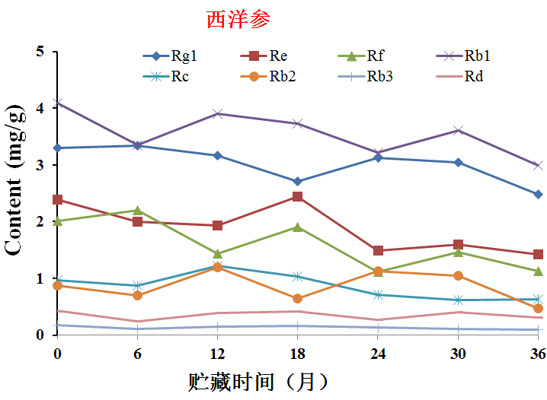
图1 常温储藏条件下样品中的单体皂苷含量变化

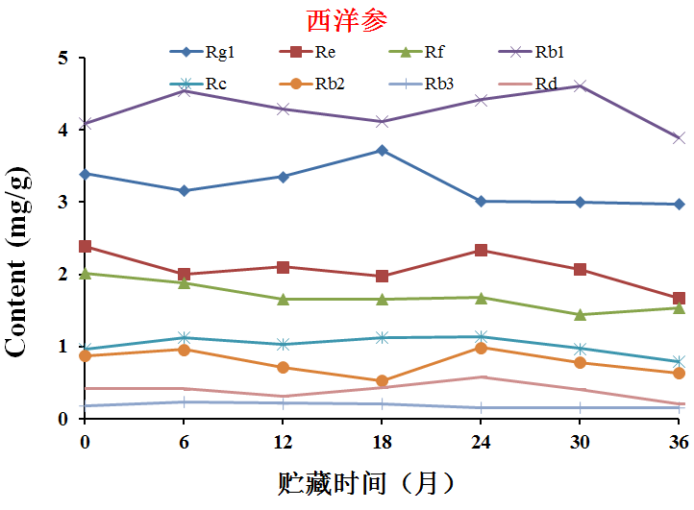
图2 冷库储藏条件下样品中的单体皂苷含量变化

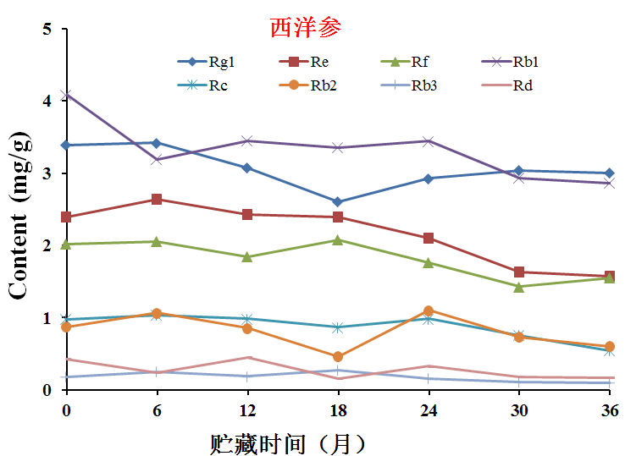
图3 0℃储藏条件下样品中的单体皂苷含量变化
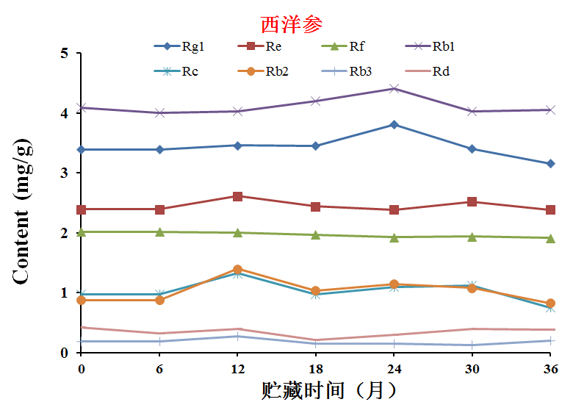
图4 -20℃储藏条件下样品中的单体皂苷含量变化
2.不同贮藏条件对对样品中的总皂苷含量影响
在储藏前生晒参、红参和西洋参的总皂苷含量分别为3.90%、3.85%和6.85%，生晒参和红参总皂苷含量符合国家标准GB/T 19596-2009中关于总皂苷含量大于2.5%的规定，西洋参总皂苷含量符合国家标准GB/T 36397-2018中关于总皂苷含量大于4%的规定。贮藏36个月后，在常温、冷库、0℃和-20℃下，总皂苷都出现不同程度的减少。常温条件下减少最多；冷库、0℃和-20℃下，减少程度差别不显著。生晒参和红参贮藏36个月后，在常温、冷库、0℃和-20℃下，总皂苷都出现不同程度的减少。常温条件下减少最大；冷库、0℃和-20℃下，减少程度差别不显著。生晒参和红参贮藏36个月后，红参比生晒参中总皂苷变化程度更小。生晒参、红参和西洋参贮藏36个月后，其总皂苷含量仍符合相关国家标准的规定。
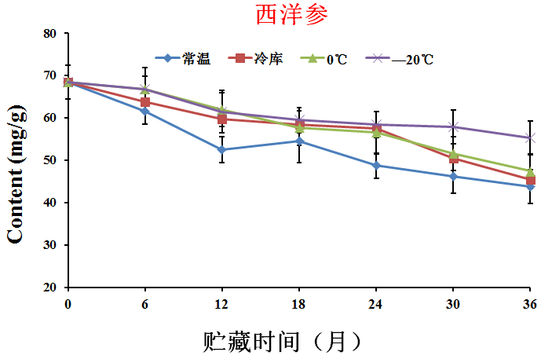
图5 不同贮藏条件下样品中的总皂苷的含量变化
3.不同贮藏条件对样品中的总多糖含量影响
生晒参、红参和西洋参贮藏36个月后，在常温、冷库、0℃和-20℃条件下，多糖含量都不同程度的减少。减少程度为：常温>0℃>冷库>-20℃。生晒参和红参贮藏36个月后，生晒参和西洋参多糖含量减少程度大于红参。

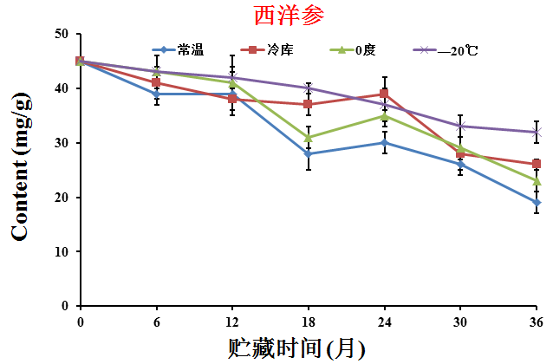
图6 不同贮藏条件下样品中的总多糖的含量变化
4.不同贮藏条件对样品中的氨基酸含量影响
常温条件下，生晒参、红参和西洋参贮藏36个月后，17种氨基酸含量都不同程度的减少，其中精氨酸和谷氨酸减少程度最大。冷库、0℃和-20℃条件下，减少程度差别不显著。

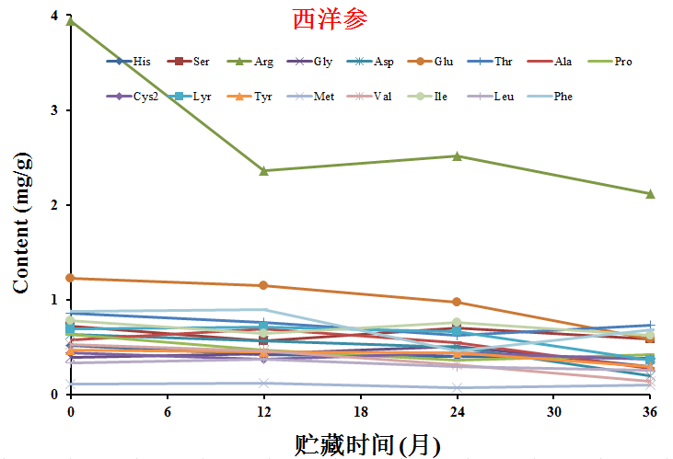
图7 常温储藏条件下对样品中的氨基酸含量变化
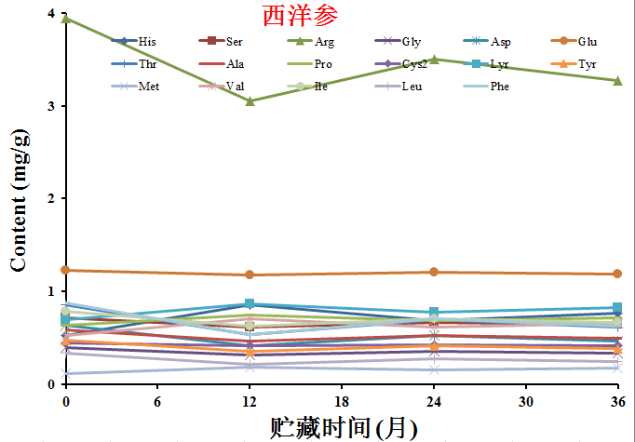
图8 冷库储藏条件下对样品中的氨基酸含量变化
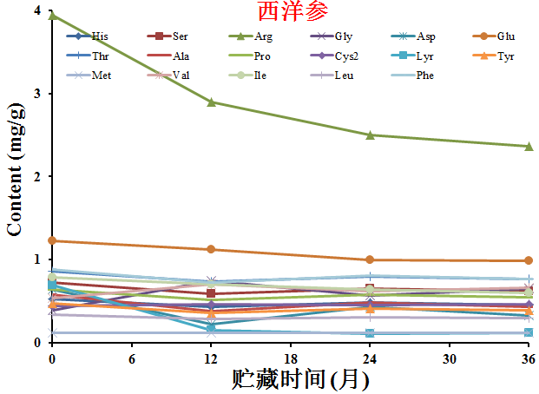
图9 0℃储藏条件下对样品中的氨基酸含量变化
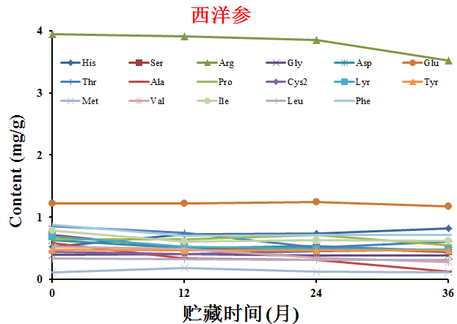
图10 -20℃储藏条件下对样品中的氨基酸含量变化
起草小组建立了以11种单体人参皂苷、总皂苷、总多糖和17种氨基酸为质量评价的技术指标。应用建立的质量评价方法，检测了在不同贮藏条件下，贮藏36个月过程中，生晒参、红参和西洋参多个成分的含量变化。结果表明在常温、冷库、0℃和-20℃条件下，单体皂苷都出现不同程度的减少。减少的程度:常温>0℃>冷库>-20℃。总皂苷变化：4种不同条件下，总皂苷都出现不同程度的减少。常温条件下减少最大；冷库、0℃和-20℃下，减少程度差别不显著。多糖：在常温、冷库、0℃和-20℃条件下，多糖含量都不同程度的减少。减少程度为：常温>0℃>冷库>-20℃。生晒参多糖含量减少程度大于红参。常温条件下，17种氨基酸含量都不同程度的减少，其中精氨酸和谷氨酸减少程度最大。冷库、0℃和-20℃条件下，减少程度差别不显著。研究发现在常温、冷库、0℃和-20℃条件下，红参和生晒参在贮藏36个月后，按照药典方法检测人参皂苷（Rg₁/Re和Rb₁）的含量，均高于药典规定的含量值。其含量值为常温<冷库<0℃<-20℃。
综合来看，五种人参和西洋参样品在36个月内随着储藏时间的延长，其单体人参皂苷、总皂苷、总多糖和氨基酸均出现不同程度的下降，其中以-20℃和0℃时下降幅度最小，但均符合《中华人民共和国药典》和相关国家标准的质量要求。因此本标准将仓房温度应控制在-20℃～0℃。
（二）关于人参和西洋参储藏的湿度设定
目前，对于低温库的相对湿度，在各标准中均没有明确规定。但已有大量文献报道，微生物宜在相对湿度75%～95%、温度25～35℃条件下繁殖生长，低于或高于该温度、湿度，可抑制霉菌的发生发展（薛彩红. 中医临床研究, 2013; 梅南菊, 等. 中药原料保质期研究进展, 中草药, 2022）。赵芳霞建议中药材储藏应遵循“以防为主、防治结合”原则，合理调整贮藏环境的温度与湿度，严格要求中药库房必须保证干燥通风，避免日光直射，室内温度≤20℃，相对湿度控制在35%～75%（赵芳霞, 等. 甘肃科技, 2019）。沈烈行建议中药材适宜的储存温度为22～24℃,湿度60%～75%（沈烈行, 等. 中国中药杂志, 2003）。综合以上建议，在本标准中关于仓房的相对湿度，将其设定为不宜超过75%。
六、重大分歧意见的处理经过、依据和结果
按照推荐性国家标准的基本要求，在制定过程中充分考虑了行业的实际情况，经与有关专家与技术人员座谈讨论和征求意见，本标准无重大分歧意见。
七、采用国际标准或国外先进标准的，说明采标程度，以及国内外同类标准水平的对比情况
（一）采标程度说明
目前，人参和西洋参储藏方面尚无相关标准。此次制定的国家标准《人参和西洋参储藏技术规范》技术条款详细，更接近实际情况，内容规范科学合理，与各级标准无交叉无冲突。本标准在制定过程中，充分参考了国际上相关的农产品和食品储藏标准，在借鉴国际标准与国外先进标准的基础上，结合我国人参和西洋参独特的种植区域特性、品种差异、储藏现状以及国内市场需求等因素，对相关内容进行了调整与完善。例如，在温湿度控制指标方面，国际上对于一般性干货储藏的温湿度标准有一定范围推荐，但考虑到人参和西洋参富含多种活性成分，对温湿度变化更为敏感，且我国人参和西洋参主产区涵盖气候带，我们在参考相关国际标准基础上，通过大量实验和实际调研，制定了更贴合我国这两种药材特性的温湿度区间，既保证了药材品质，又兼顾国内仓储设施的实际调控能力。如果标准实施推广得当，能够显著促进人参和西洋参产业的快速发展。
（二）国内外同类标准水平对比
1.与国际标准对比
目前，人参和西洋参储藏方面尚无国际标准，但国际上部分发达国家针对药用植物或农产品的储藏制定了较为完善的标准体系，如欧盟的良好农业规范（GAP）和良好仓储规范（GWP）对农产品仓储的环境条件、设施设备、操作流程等有详细规定。在仓储设施的卫生要求和害虫防治方面，欧盟标准强调从源头控制，要求仓储环境定期清洁消毒，采用物理、生物防治手段为主，化学药剂使用受到严格限制。美国食品药品监督管理局（FDA）对于药用植物原料的仓储标准注重追溯体系建设，在仓储记录方面要求详细记录每一批次药材的来源、入库时间、储存位置变动以及出库流向等信息，以确保产品质量安全可追溯。
2.与国内标准对比
目前，人参和西洋参储藏方面尚无国家标准、行业标准和地方标准。但与其他发达国家的农业国际标准相比，本标准在针对人参和西洋参的特性研究上更为深入，对其在不同储藏阶段的品质变化规律掌握更精准，从而制定出的温湿度、通风等关键控制参数更具针对性。在适用范围上，本标准充分考虑了我国人参和西洋参产业从农户分散储存到大型药企集中仓储的多种模式，标准内容更具广泛适用性和可操作性。然而，在国际接轨和信息化管理方面，国内标准仍有提升空间。未来需进一步加强与国际标准的协调统一，在仓储设施的环保要求、数字化仓储管理系统的应用等方面加大投入和研究，以提升我国人参和西洋参在国际市场上的竞争力，推动行业的国际化发展。
八、贯彻标准的措施建议
（一）技术措施
本标准公布实施后，在国家标准化管理委员会、国家参茸产品标准化技术委员会和吉林省市场监督管理厅等单位指导下，将派标准主要起草人负责贯标实施工作，跟踪服务贯彻过程中出现的问题，及时协调解决并作好记录，以便下次修改完善。
（二）技术措施
人参和西洋参储藏管理的相关各方要按照本标准的规定进行操作，形成统一的规范性标准。本标准发布实施后，将在国家参茸产品标准化技术委员会和吉林省市场监督管理厅等单位领导下，与中国农业科学院特产研究所、吉林农业大学、长春中医药大学等相关单位合作，通过组织现场培训、印发文本、网络宣传等方式，大力宣传和推广本标准。
（三）管理措施
人参和西洋参产品的应用范围越来越广泛，产品交易越来越多，急需规范人参和西洋参的储藏方法，因此各有关部门要加强标准的宣传，使人参和西洋参仓储的管理主体、使用主体、建设主体等熟悉其标准内涵，自觉贯彻执行，规范交易行为。本标准在实施过程中，严格按照技术规范执行，遵照国家相关标准规范要求，确保实施质量。
（四）过渡办法
通过政府相关部门、行业协会，掌握相关标准的应用动态，确定逐步接纳和采用这些标准的时间和梯度层次，使标准在实践中得到检验。制定符合国情、可操作性强的《人参和西洋参储藏技术规范》国家标准，纠正当前人参和西洋参仓储管理的混乱局面，引导人参和西洋参的生产地区、销售地区、食用地区的从业人员了解人参和西洋参储藏办法和管理措施，实现人参和西洋参产业提质增效。
（五）实施方案
本标准由国家标准化管理委员会和国家市场监管总局由联合发布并实施。该标准实施后，由国家参茸产品标准化技术委员会、起草单位和吉林省市场监督管理厅组织力量，进行标准解释宣贯实施工作。本标准的实施与应用将确保人参和西洋参在储藏过程中，有效成分损失控制在最低限度，保证药材质量稳定。降低因储藏不当导致的虫蛀、霉变、泛油等问题发生率，将损失率控制在允许范围以内。组织针对企业管理人员、仓库保管员、质量检验员等的培训，详细讲解标准内容，确保掌握储藏技术要点。制作标准宣传手册、海报等资料，在行业内广泛传播，提高标准影响力。邀请行业专家举办线上线下答疑活动，为从业者解答标准实施中的疑问。指导企业解决仓储技术难题，确保仓储工作有效推进。定期收集整理标准实施中的反馈信息，总结经验教训，为标准的持续优化提供依据。
九、预期效益分析
（一）经济效益
1.提升产品质量，增加市场价值
减少损耗：规范的储藏条件能精准控制温湿度、有效防虫防霉。以一家中等规模参类经销商为例，实施前每年因虫蛀、霉变损失约5%，价值50万元。实施后，损失率降至1%以内，每年减少损失40万元。按全国参类年销售额50亿元估算，每年可减少行业损失超2亿元。
稳定药效：适当的储藏方法能确保人参和西洋参有效成分稳定。经检测，遵循规范储藏的人参，人参皂苷含量在保质期内可维持在较高水平，优质人参和西洋参产品进入国际高端市场，能为企业带来更丰厚利润。
2.促进产业升级，推动经济增长
带动上下游产业发展：标准实施促使仓储企业升级设施，如购置先进温湿度调控、防虫防鼠设备，刺激相关设备制造业发展。同时，为满足规范要求，参类种植、加工企业在产地初加工、包装等环节优化，带动包装材料等产业发展。
提升产业竞争力：规范统一的储藏标准助力我国参类产品质量提升，增强国际市场竞争力。更多高品质产品出口，改变以往低价竞争局面，推动产业向高附加值转型，提升我国参类产品在国际产业链中的地位。
（二）社会效益
1.保障消费者权益，提升健康水平
确保用药安全：规范储藏避免了参类药材因变质产生有害物质，保障消费者用药安全。
稳定市场供应：科学的储藏技术延长了人参和西洋参的保质期，保证市场稳定供应。在突发公共卫生事件或市场需求波动时，可有效调节市场，防止价格大幅波动，保障消费者能够持续购买到质量可靠的产品。
2.促进就业与人才培养
创造就业机会：标准实施带动仓储、物流、质检等相关岗位需求增加。新建或改造的大型参类仓储中心，每个仓储中心可创造直接就业岗位20～30个，间接带动上下游产业就业岗位100～150个。
推动专业人才培养：行业对掌握标准技术的专业人才需求增长，促使高校、职业院校开设相关专业课程。如中医药大学开设“中药材储藏与养护”课程，为行业输送专业人才，提升从业人员整体素质。
（三）生态效益
1.减少资源浪费，保护生态平衡
降低药材损耗：减少因储藏不当导致的人参和西洋参浪费，间接保护了其生长所需的自然资源。
促进可持续利用：规范的储藏延长产品保质期，降低种植端过度开采野生资源的冲动，推动参类产业从依赖野生资源向人工种植、可持续发展模式转变。如长白山地区通过推广规范储藏，减少对野生人参的非法采挖，保护了当地生态系统。
2.节能减排，助力绿色发展
优化仓储能耗：倡导先进仓储设施建设，如高效节能的温湿度调控设备，降低了仓储能耗。以大型仓储库为例，实施后单位面积每年能耗降低15%～20%，减少能源消耗和碳排放。
减少化学药剂使用：规范的防虫防霉措施，减少了化学药剂使用。如采用物理防虫、生物防治替代部分化学药剂，降低对土壤、水源和空气的污染，保护了生态环境。
十、参考文献及其他需要说明的事项
[1] GB/T 1.1-2020标准化工作导则第1部分：标准的结构和编写
[2] 中华人民共和国药典，2020
[3] 薛彩红.浅谈中药饮片霉变的原因及对策. 中医临床研究, 2013, 5(5): 104-105.
[4] 梅南菊, 赖长江生, 刘锦芮, 张彦青. 中药原料保质期研究进展. 2022, 53(20): 6611-6625.
[5] 赵芳霞, 王志英. 影响中药饮片质量的相关因素分析及对策研究. 甘肃科技, 2019, 35(18): 139-142.
[6] 沈烈行, 高秀芝, 冯晓, 王辉, 杨拓石. 中药房室内温度、湿度对中药材质量的影响. 中国中药杂志, 2003, 28(6): 579.

《人参和西洋参储藏技术规范》标准起草小组
2025年1月10日

